国家助学贷款网上资料填写须知

新生助学贷款网上资料填写须知
- 登陆华中科技大学HUB系统http://hub.hust.edu.cn/；
- 点击“新生首次登录”，获取账号和密码，如下图所示：

- 点击“新生信息核对”进入华中科技大学公共信息服务平台http://hub.hust.edu.cn/index.jsp，界面如下图所示：
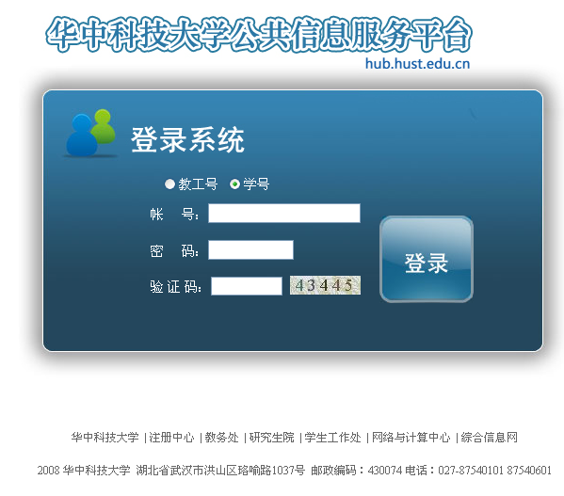
- 登录完成之后，点击“个人信息中心”中的“我的信息”，依次填写下图所示的各类信息：
- 在填写“联系方式”一栏中，点击“增加联系地址信息”，在“地址类型”的下拉菜单中务必依次选中“本地通信地址”、“本地住址”、“家庭通信地址”、“家庭住址”并填写完整，填完之后点击“确定”。
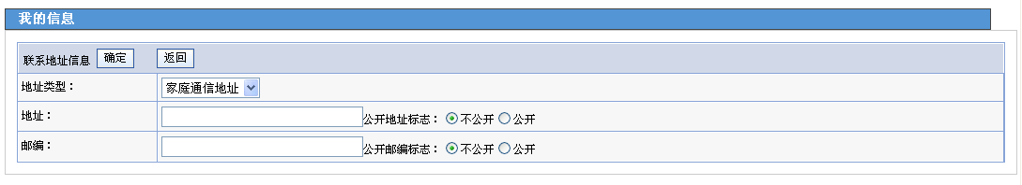
- 在填写“基本信息”一栏时，点击“添加联系电话”，在电话类型的下拉菜单中务必依次选中“移动电话”、“家庭电话”，并填写完整，完成之后点击“确定”；
- 在填写“家庭成员”一栏中，请务必将父母信息填写完整，尤其是父母的身份证号、联系电话、地址填写完整，若信息不存在就填“无”，请一定不要空缺；
- 信息填写完整之后，退出华中科技大学公共信息服务平台；
- 再次回到HUB系统http://hub.hust.edu.cn/：
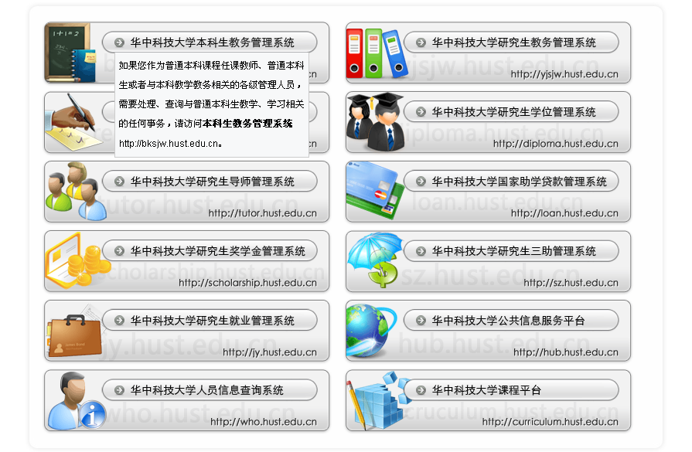
- 登录华中科技大学国家助学贷款管理系统，界面如下：
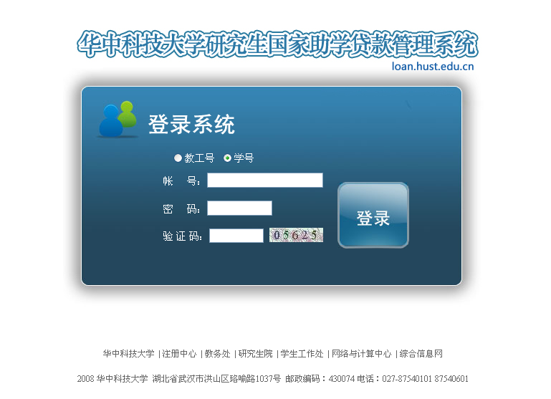
- 点击“贷款管理系统”的“国家助学贷款管理”中的“贷款申请”，界面如下：
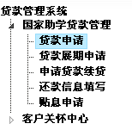
- 点击“同意”后进入贷款信息填写，界面如下：
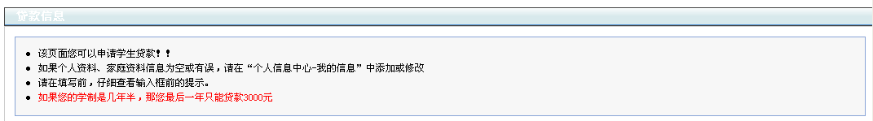
- 将所有信息填写完整，若信息不存在，则填“无”，一定不要空缺。
- 点击“确定”完成网上信息填写过程。

老生助学贷款网上资料填写须知
- 进入华中科技大学公共信息服务平台http://hub.hust.edu.cn/index.jsp;
- 参照新生助学贷款网上资料填写的步骤，将信息填写完整；
- 登录华中科技大学国家助学贷款管理系统，参照新生助学贷款网上资料填写的步骤完成贷款信息填写过程。

